# PROPOSAL KEGIATAN

**FESTIVAL FILM MAHASISWA INDONESIA (FFMI) 2019**

**KOMUNITAS MAHASISWA JURNALISTIK PECINTA KARYA (KOTAK PENA)**

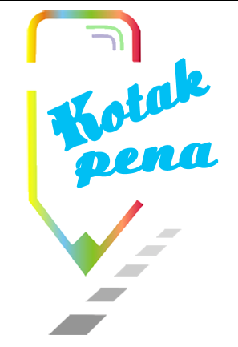

KOMUNITAS MAHASISWA JURNALISTIK PECINTA KARYA

POLITEKNIK NEGERI INDRAMAYU

**(KOTAK PENA POLINDRA)**

Jln. Raya Lohbener Lama no. 08. Lohbener – Indramayu 45252

**BAB I**

**PENDAHULUAN**

## **Latar Belakang**

Dunia perfilman saat ini berkembang pesat, termasuk pula film pendek. Seakan tidak kalah eksistensinya dengan film durasi panjang, film pendek saat ini semakin banyak diproduksi dan dinikmati oleh para pecinta film teruama dikalangan pelajar dan mahasiswa. Film Pendek adalah film yang terlihat simple namun memiliki manat atau pesan moral yang dalam serta mampu membius para pecinta film. Film pendek merupakan salah satu media penyampai pesan. Perkembangan film pendek bsa dilihat dari adanya festival film pendek untuk menampung karya dari film yang ada. Festival Film Mahasiswa Indonesia (FFMI) adalah sebuah program dari Direktorat Kemahasiswaan, Direktorat Jenderal Pembelajaran dan Kemahasiswaan, Kementerian Riset, Teknologi, dan Pendidikan Tinggi (KEMENRISTEKDIKTI) yang akan menjadi agenda rutin yang diadakan oleh Institut Informatika & Bisnis (IIB) Darmajaya Lampung.

Komunitas.Mahasiswa Jurnalistik Pecinta Karya (KOTAK PENA), sebuah karya merupakan suatu hal yang harus dikembangkan. Banyak karya yang kreatif dan inovatif yang dihasilkan dari para anggota Kotak Pena. semua bersedia untuk menghasilkan sebuah karya tersebut.

Untuk itulah, kami berinisiatif untuk mengikuti sebuah kompetisi film pendek untuk mengembangkan bakat dan kreativitas anggota dari Komunitas.Mahasiswa Jurnalistik Pecinta Karya Politeknik Negeri Indramayu.

**1.2 Dasar Kegiatan**

* UUD 1945 dalam pembukaan dan Batang Tubuh tentang hak dan kewajiban setiap warga negara terhadap negara.
* UUD Nomor 40 Tahun 1999 tentang Pers.
* Tri Dharma Perguruan Tinggi
* Pasal 18 Peraturan Direktur No.001/DIR/PER/III/2013 Tentang Hak dan Kewajiban Organisasi Kemahasiswaan Politeknik Indramayu.

## **Tujuan Kegiatan**

Adapun tujuan dilaksanakannya kegiatan ini adalah sebagai berikut.

1. Membudayakan generasi muda untuk berpikir kreatif dan inovatif.
2. Menggali lebih dalam potensi di bidang Broadcasting.
3. Sebagai tempat mengembangkan minat dan kegemaran anggota Kotak Pena di bidang Broadcasting.

**BAB II**

**RENCANA PELAKSANAAN**

* 1. **Nama Kegiatan**

Festival Film Mahasiswa Indonesia (FFMI) 2019 “PESTA APRESIASI KARYA SINEAS MUDA INDONESIA”.

* 1. **Bentuk Kegiatan**

Festival Film Mahasiswa Indonesia (FFMI) adalah sebuah program dari Direktorat Kemahasiswaan, Direktorat Jenderal Pembelajaran dan Kemahasiswaan, Kementerian Riset, Teknologi, dan Pendidikan Tinggi (KEMENRISTEKDIKTI) yang akan menjadi agenda rutin yang diadakan oleh Institut Informatika & Bisnis (IIB) Darmajaya Lampung yang bertemakan “Indonesia Gemilang”.

* 1. **Waktu dan Tempat Pelaksanaan**

Kegiatan ini akan dilaksanakan pada :

Tanggal : 3 Agustus 2018

Tempat : - Kampus Politeknik Negeri Indramayu

* Cannela Cafe Indramayu
* Desa Ujungaris
  1. **Pelaksanaan Kegiatan**

Pelaksanaan kegiatan dilaksanakan oleh seluruh anggota KOTAK PENA POLINDRA sesuai dengan divisinya masing-masing dan 3 pemeran utama dari luar organisasi KOTAK PENA POLINDRA.

* 1. **Peserta Kegiatan**

Mahasiswa Politeknik Negeri Indramayu yang memiliki minat lebih untuk belajar didunia Broadcasting dan Cinematography

* 1. **Anggran Biaya**

Anggaran yang diusulkan untuk program Pelatihan Jurnalistik sebesar Rp.2.050.000,- (Dua Juta Lima Puluh Ribu Rupiah) dengan perincian sebagai berikut:

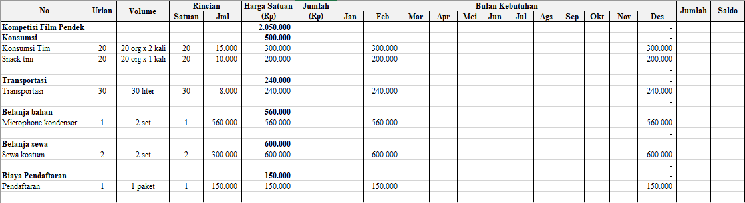

* 1. **Struktur Organisasi Komunitas Mahasiswa Jurnalistik Pecinta Karya (KOTAK PENA)**

1. Pembimbing : Muhamad Mustamiin S.Pd., M.Kom
2. Ketua Umum : Raja Ade Susian
3. Wakil Ketua : Idham Cholid
4. Sekertaris : Dianti Anjasari
5. Bendahara : Ropiatun Anisa
6. Ketua Redaksi : Faris Faisal Mohammad
7. Divisi Redaktur : M. Syahndra Ramadhan
8. Recruitmen :1. Khayatun Nisa

2. Riyanwar Setiadi

1. Divisi Desain Media : Arif Setiawan W

* Editor Image : Agus Riyadi
* Editor Video : Harsa Yamani

1. Divisi Pers : Aljuni Hirossie

* Reporter : Meli Melinda
* Penulis : Mila Haryani

1. Divisi Broadcasting : Denny Maulana Hidayat

* Photoghrapy : Rama Alfareza
* Videoghrapy : Ade Kurnawan

**BAB III**

**PENUTUP**

Demikian proposal ini kami buat dengan harapan kegiatan ini menjadi sebuah upaya untuk memberikan kontribusi nyata di bidang jurnalistik. Harapan kami, semoga kegiatan ini disertai partisipasi aktif dari berbagai pihak. Semoga dengan dukungan semua pihak yang memiliki keinginan sama untuk memperbaiki bangsa ini melalui bidang jurnalistik, sehingga kegiatan tersebut diharapkan dapat berjalan lancar. Terimakasih.

Indramayu, 30 Juli 2018

Ketua KOTAK PENA **,** Sekretaris,

**Raja Ade Susian Dianti Anjasari ..NIM.1703036 NIM.1703005**

Mengetahui,

plt. Wakil Direktur Pembina KOTAK PENA

Bidang Kemahasiswaan dan Alumni,

**Kusnandar, ST.MT. Muhamad Mustamiin S.Pd., M.Kom NIDN. 09057703 NIDN.17039203**